文档防护项目
概要设计说明书



配置项编号
密级 | 秘密 | 版本 | Vx.x
拟制 |  | 日期
审核 |  | 日期
批准 |  | 日期
版本变更记录

版本 | 修订说明 | 修订人 | 修订时间

目录

1. 概述 1
1.1. 目的 1
1.2. 术语说明 1
1.3. 参考资料 2
2. 系统设计 3
2.1. 设计原则 3
2.2. 主要模块设计 3
2.2.1. 结构设计 3
2.2.2. 策略实现 4
2.2.3. 策略配置接口设计 5
2.2.4. 模块C设计 6
3. 非功能性设计 7
3.1. 性能 7
3.2. 可靠性 7
3.3. 易用性 7
3.4. 可用性 7
3.5. 兼容性 7
3.6. 韧性 7
3.7. 隐私 7
4. 部署与实施 7
5. 附录 8
6. 变更记录 8
6.1. v1.1.2 8
6.2. V1.1.1 8

概述

目的
本文档是针对系统的文件保护概要设计文档，在本文档中，将给出文件保护控制系统的系统设计原则、关键静态结构设计、关键动态流程设计、数据结构设计、人机交互设计、非功能性设计、系统部署与实施设计、版本维护设计等内容。
文件保护系统的系统设计与实现基于文件保护系统的需求分析，总体上将结合形式化设计的方法与文字描述，给出半形式化的概要设计与底层设计，与需求分析内容的相对应，以保证系统设计的严谨性与可实现性。在形式化部分，本文档将主要采取UML语言的包图、类图、序列图等进行系统设计。
本文档的适用读者为文件保护系统的产品经理、设计人员、开发人员、测试人员以及后续维护人员。

术语说明
- SELinux：Security-Enhanced Linux，是一个Linux内核模块，也是Linux的一个安全子系统。
- 主体：Subject，主体是一个主动的实体，它包括用户、用户组、进程等。
- 客体：Object，客体是一个被动的实体。在操作系统中，客体可以是按一定格式存储在一定记录介质上的数据信息（通常以文件系统格式存储数据），也可以是操作系统中的进程。
- 域类型： 主体对应的domain/type, 一般将进程的SELinux类型称作域。
- 访问控制。AC，即Access Control，表示主体对客体的访问需要受到系统基于规则的控制
- 强制访问控制。MAC，即Mandatory Access Control，即管理员对客体设置的，基于主体安全属性与客体安全属性的访问控制规则。在这里，主体安全属性与客体安全属性可以变化多样，不同的强制访问控制系统会有不同的属性定义
- LSM，即Linux Security Module。在Linux内核中，LSM提供了一个可扩展的强制访问控制机制，各强制访问控制模块可以通过此机制实现自己的策略，对内核的各个操作进行限定，从而可以为系统提供不同的强制访问控制策略

参考资料
- RedHat Selinux
- The SELinux Notebook
- SElinux 学习笔记

系统设计

设计原则
文件保护是基于SELinux基于标签控制访问权限机制（自研的selinux 黑名单）来实现对特定标签进程访问目标文件的读写删除权限控制。
文档保护的备选方案可以是于LSM机制在进程操作文件时进行权限的校验。 此类方案的不足之处是提供给第三方的接口可能被滥用，基于LSM的挂钩容易和第三方hook钩子产生冲突，导致系统不稳定。
基于SELinux 可以通过打标签配置策略来保障对外接口（Dbus 或 动态库接口）。常规的SELinux规则库基于“白名单”机制， 意味着只有配置许可访问策略，系统资源或客体才能被访问。这样做会导致系统资源都需要配置策略才能被访问，大大增加开发的复杂度和工作量。而“黑名单”机制可以通过放开大部分的系统资源许可权限，根据需求来动态注入策略从而达到系统资源的安全防护。“黑名单”机制并不会因放开大量系统资源访问权限而降低系统安全，其出发点是基于当前系统安全防护的基础上对系统进行加固。文件保护基于基于SELinux“黑名单”机制可以较好的完成进程防护目的。

主要模块设计

结构设计
在管理员用户通过调用配置接口，第三方应用在拥有管理员权限的情况下可以通过调用策略配置接口，设置保护文件和例外进程，在文件访问时候，通过基于selinux 的权限访问控制机制，达到控制进程对特定文件访问控制效果。
预先定义禁止读写 、只读、可读写文件三种标签，给需要管控的文件打上对应的标签，这样只有符合策略规定的拥有权限的进程，才可以进行对应访问操作。

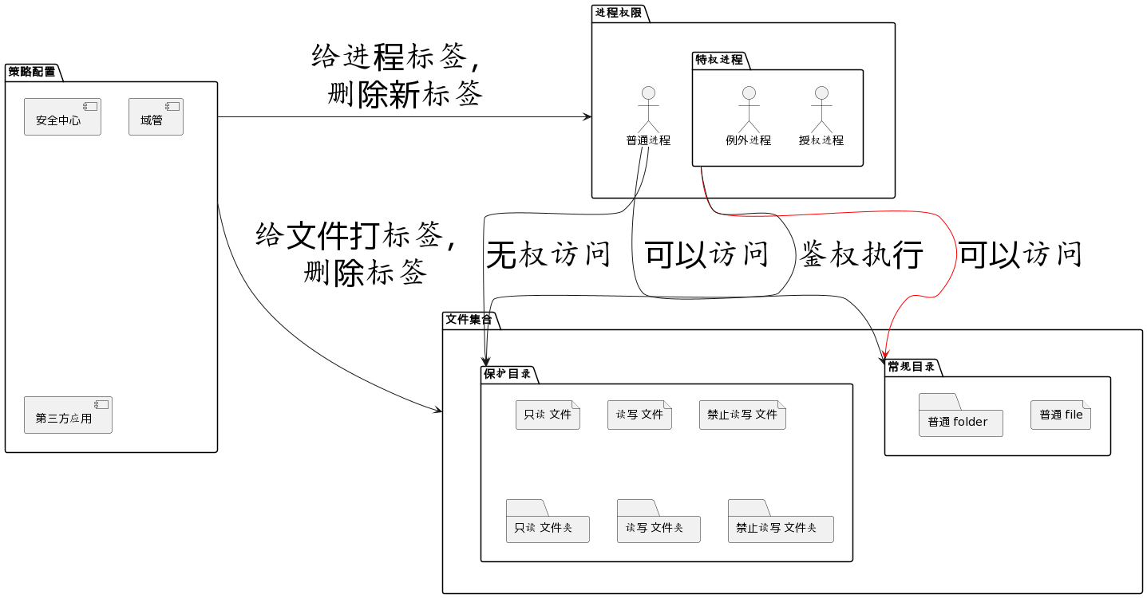

图 2-1

策略实现

te 策略文件的实现
policy_module(file_protect, 1.0.0)

########################################
#
# Declarations
#
type only_read_t;
type read_write_t;
type file_protect_t;

type proc_excepet_exec_t

require {
attribute domain;
type deepin_domain_exec_t;
type apt_exec_t;
}
#################readfile #########################
allow domain only_read_t:file {read_file_perms link};
allow {apt_exec_t deepin_domain_exec_t proc_excepet_exec_t} only_read_t:file {manage_file_perms};

allow domain read_write_t:file { manage_file_perms};
allow {apt_exec_t deepin_domain_exec_t proc_excepet_exec_t } read_write_t:file {manage_file_perms};
策略文件实现说明：
预先定义禁止读写 、只读、可读写文件三种标签，给需要管控的文件打上对应的标签，这样只有符合策略规定的拥有权限的进程，才可以进行对应访问操作。

策略配置接口设计
1.方法名称：设置保护文件目录
- 接口定义：setFileProtect(In: protect_file_path, Out: err_code)
- 传入参数：要保护文件的绝对路径
- 返回参数：错误码信息
2.方法名称：取消文件保护目录
- 接口定义：setFileProtect(In: protect_file_path, Out: err_code)
- 传入参数：取消保护文件的绝对路径
- 返回参数：错误码信息
3.方法名称：设置例外进程
- 接口定义：SetProcessException(In: exec_file_path, Out: err_code)
- 传入参数：需要设置例外策略的可执行文件路径
- 传回参数：err_code错误码， 0成功， 其他失败
4.方法名称：取消例外进程标志
- 接口定义：SetProcessException(In: exec_file_path, Out: err_code)
- 传入参数：取消的例外策略的可执行文件路径
- 传回参数：err_code错误码， 0成功， 其他失败

模块C设计

图 2-2 状态图

图 2-3 界面线框图

非功能性设计
下面几项可以不用都写，因为不是每个软件都需要考虑到所有点。

性能

可靠性

易用性

可用性

兼容性

韧性

隐私

部署与实施
无

附录
文档相关的附件，可根据项目情况添加，如数据库设计规范、接口说明列表等。

变更记录
描述文档每次变更的详细信息，需归档旧版本。

v1.1.2
- 添加附录，可提供文档相关的其它附件
- 添加变更记录，详细文档变更信息
- 移除数据库命名规范，可通过附录提供

V1.1.1
- 添加数据库概要设计

模板管理信息（此页用来记录模板信息，使用时应删除此页）
模板基本信息
模板名称 | 概要设计说明书模板
文件编号 | QP-RD-SD-01-TP-01 | 版本 | V1.2
编制部门 | 系统架构部 | 密级 | 内部公开
拟制 | 赵鹏 | 日期 | 2021-8-7
审核 | 李鹤 | 日期 | 2021-8-7
批准 | 崔湛 | 日期 | 2021-8-7

模板变更记录
版本 | 修订说明 | 修订人 | 修订时间
V1.0 | 创建 | 张磊 | 2019-01-07
V1.1 | 更新样式  添加隐私/韧性设计说明  使用PlantUML更新图例  添加数据库设计  添加附录、变更记录 | 李鹤、赵鹏、闫博文 | 2021-01-26
V1.2 | 修订LOGO及样式 | 赵鹏 | 2021-8-7

